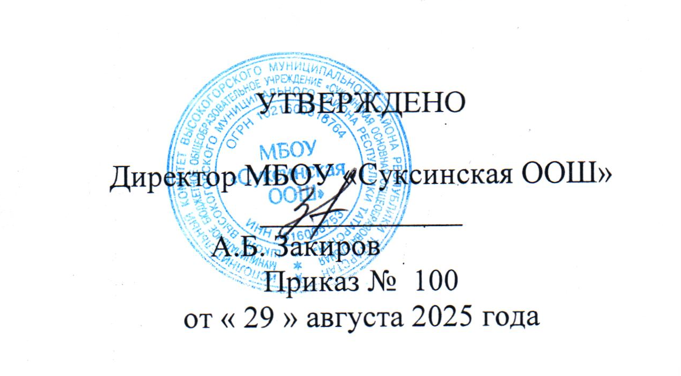
График оценочных процедур
МБОУ “Суксинская ООШ” Высокогорского муниципального района РТ
на I полугодие 2025-2026 учебного года

Сентябрь 2025 г

Классы | 2 | 3 | 4 | 5 | 6 | 7 | 8 | 9 | 10 | 11 | 12 | 13 | 14 | 15 | 16 | 17 | 18 | 19 | 20 | 21 | 22 | 23 | 24 | 25 | 26 | 27 | 28 | 29 | 30
1
2 |  |  |  |  |  |  |  | М |  |  |  |  |  |  |  |  |  |  |  |  |  |  |  |  |  |  |  | Род яз | Ом
3 |  |  |  |  |  |  |  |  | М |  | РЯ |  |  |  | Ом |  |  |  | Род яз |  |  | Лт |  |  | Род л
4 |  |  |  |  |  |  |  |  |  |  |  | М |  |  |  | РОд яз | РЯ |  |  |  |  |  |  | Лт
5 |  |  |  |  |  |  |  |  | Ря |  |  |  |  |  |  |  |  |  |  |  | Б  Вдт
6 |  |  |  |  |  |  |  |  |  | РЯ
7
8 |  |  |  |  |  |  |  |  | Х  Вдт |  | РЯ |  |  |  |  |  |  |  | РОД ЯЗ |  |  |  |  |  |  | РОД ЯЗ
9 |  |  |  |  |  |  |  |  |  | Х |  |  |  |  |  |  |  | РЯ

- школьный уровень - выходной, каникулы

Федеральный уровень Ря-русский язык Гг-география Физ ра - физкультура
Ф-физика М-математика Инф-информатика Ал-алгебра О-обществознание Ая-английский язык Гм-геометрия Род.л-родная (татар) литература
Ом-окружающий мир Л-литература Х-химия Вдт-входное диагностическое тестирование
Род.яз- родной (татарский) язык Муз-музыка Ис - история Лт-литературное чтение
Б - биология

Октябрь 2025г
Классы | 1 | 2 | 3 | 4 | 5 | 6 | 7 | 8 | 9 | 10 | 11 | 12 | 13 | 14 | 15 | 16 | 17 | 18 | 19 | 20 | 21 | 22 | 23 | 24 | 25 | 26 | 27 | 28 | 29 | 30 | 31
1
2 |  |  |  |  |  |  |  |  |  |  |  |  |  |  | Лт |  | Род.л |  |  |  | Ря |  |  | М
3 |  |  |  |  |  |  |  |  |  |  |  |  |  |  | М |  | РЯ |  |  |  |  | Род яз
4 |  |  |  |  |  |  |  |  | М |  |  |  |  |  |  |  | Ом |  |  |  |  | Род яз | Ря
5 | РОД ЯЗ |  |  |  |  |  |  | РОД ЯЗ |  | англ яз |  |  |  |  | англ. яз |  |  |  |  |  |  |  | РОД ЯЗ
6 |  |  |  | МА |  |  |  |  |  |  |  |  |  |  |  |  | РЯ
7 |  |  |  |  |  |  |  |  |  |  |  |  |  | Ря | Ря |  |  |  |  |  |  |  |  |  | Ал
8 |  |  |  | Ал |  |  |  |  |  | Гм |  |  | Б |  |  |  |  | РОД ЯЗ |  |  |  |  | Х
9

Ноябрь 2025г.
Классы | 1 | 2 | 3 | 4 | 5 | 6 | 7 | 8 | 9 | 10 | 11 | 12 | 13 | 14 | 15 | 16 | 17 | 18 | 19 | 20 | 21 | 22 | 23 | 24 | 25 | 26 | 27 | 28 | 29 | 30
1
2 |  |  |  |  |  |  |  |  |  |  |  |  |  |  |  |  |  |  |  |  |  |  |  |  |  | М
3
4 |  |  |  |  |  |  |  |  |  |  |  |  |  |  |  |  |  |  |  |  |  |  |  |  |  |  |  |  | М
5 |  |  |  |  |  |  |  |  |  |  |  |  |  | ИС |  |  |  |  |  |  | А яз
6 |  |  |  |  |  |  |  |  |  |  |  |  |  |  |  |  |  |  | А яз |  |  |  |  | РЯ
7 |  |  |  |  |  |  |  |  |  |  |  |  |  |  |  |  |  | А яз
8 |  |  |  |  |  |  |  |  |  |  |  |  |  |  |  |  |  |  | А яз
9 |  |  |  |  |  |  |  | Ал |  |  | Гм |  | Х |  |  |  |  | А яз

Декабрь 2025 г.
Классы | 1 | 2 | 3 | 4 | 5 | 6 | 7 | 8 | 9 | 10 | 11 | 12 | 13 | 14 | 15 | 16 | 17 | 18 | 19 | 20 | 21 | 22 | 23 | 24 | 25 | 26 | 27 | 28 | 29 | 30 | 31
1
2 |  |  |  |  | Род.л |  |  |  |  |  | Ом |  |  |  |  |  |  | Ря |  |  |  | Род яз |  |  | Лт
3 |  |  |  |  |  |  |  |  | РЯ | Род яз |  |  |  |  |  |  | М |  | РЯ |  |  |  | Лт |  | Ом
4 |  |  |  |  |  |  |  |  |  |  |  | Ря |  |  |  |  |  | Род л | Лт |  |  |  | Ом | Род яз
5 |  |  |  |  |  |  |  |  |  |  |  |  |  |  |  | А яз |  |  |  |  |  |  |  | ИС
6 |  |  |  | Ма |  |  |  |  |  |  |  |  |  |  | РЯ |  | А яз |  |  |  |  | Ма |  |  |  |  |  |  |  | РЯ
7 |  |  | Гм |  |  |  |  |  |  |  |  |  |  |  |  |  | Ис |  | А яз | Ф
8 |  |  |  |  |  |  |  |  |  |  |  | Гм |  |  |  | ОБЗР | А яз |  | Ис |  |  | Ма
9 |  |  |  |  |  |  |  | РЯ |  |  | Ал | Ис |  |  |  |  |  |  | Общес | Аяз |  | Б |  | ОБЗР

